**大学基本信息：**

我是廊坊东方职业技术学院毕业，当时我是在信息工程系，信息工程系下开设有[计算机应用技术](https://baike.so.com/doc/5911562-6124470.html" \t "https://baike.so.com/doc/_blank)、[计算机网络技术](https://baike.so.com/doc/1794211-1897341.html" \t "https://baike.so.com/doc/_blank)、[电子信息工程技术](https://baike.so.com/doc/5415016-5653158.html" \t "https://baike.so.com/doc/_blank)、[计算机多媒体](https://baike.so.com/doc/2578439-2722813.html" \t "https://baike.so.com/doc/_blank)、移动通信技术、[物联网应用技术](https://baike.so.com/doc/7013498-7236385.html" \t "https://baike.so.com/doc/_blank)六个各具特色。我是计算机应用技术。

校 长：吕一枚

**1、你上家公司是哪个公司？**

我上家公司是在北京英特百年科技有限公司，

法定代表人：张海波

公司地址：北京市房山区广茂路38号院1号楼402号

经营范围：网络技术服务、技术推广；软件开发；销售计算机、软件。

**我没有社保！**

**五险一金：包括 养老保险、医疗保险、工伤保险、生育保险、失业保险，**

**一金是：住房公积金**

**1、自我介绍**

经理你好：我叫骆慧敏，来自河北邯郸，

从2011到2015年是求学阶段，毕业于廊坊东方职业技术学院，大学的专业是计算机，毕业之后一直从事软件测试工作，

工作期间用过的工具 ：在数据库方面有 mysql、orclar、mongodb(非关系型数据库)，

bug管理工具有：禅道

接口测试工具有：jmeter、soapuI、postman、junit4等测试方法或测试工具。

自动化测试方面主要掌握：jmeter

手机方面掌握有：

压力和性能测试方面使用的是loadrunner和jmeter等测试工具，

环境搭建方面主要掌握[Windows](javascript:;)和linux系统；

对linux下的环境搭建较熟悉java环境搭建；

日常我的工作职责主要是：项目前期撰写测试方案，根据开发时间确定测试周期、撰写测试用例，在项目开发中期的时候主要完成接口测试，当项目功能完成的时候主要完成黑盒测试和功能测试，中后期的时候我们主要做的是集成测试和联测，当项目完成快要上线的时候，主要完成一些压力测试、性能测试，还有一些兼容性测试（跨浏览器测试），如果在测试过程中发现了bug，要及时提交给开发，并督促及时修改，最后需要给出项目报告，给出服务器的配置和部署建议。

**1.1、测试流程：**

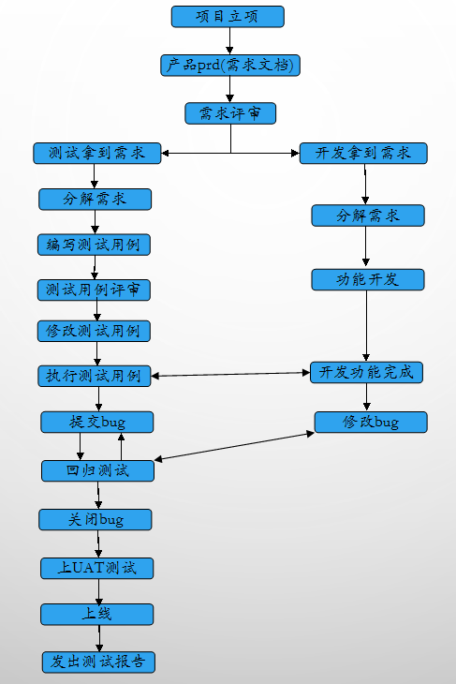

UAT测试指的就是验收测试，验收标准是根据需求文档进行验收的。

**1.2测试报告：**

测试报告是指把测试的过程和结果写成文档，对发现的问题和缺陷进行分析，为纠正软件的存在的质量问题提供依据，同时为软件验收和交付打下基础。

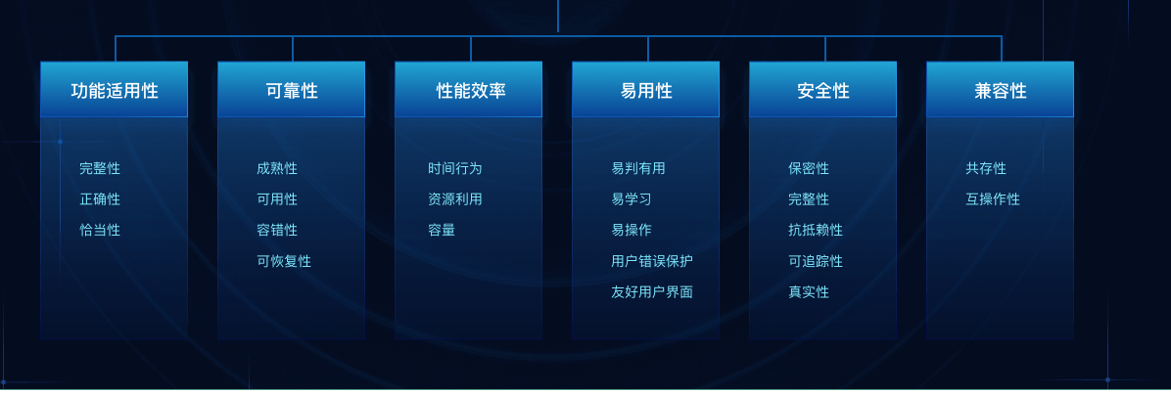

**2.爱美淘商城 项目一：**

**后台订单处理流程：订单下载 > 审单 > 打单 > 配货 > 验货 > 打包 > 称重 > 发货**

**前台模块主要有：**用户注册、登录模块、首页商品展示、超级人气榜、9块9包邮、20元封 顶、钜惠劵等模块。

**后台模块：**后台主页、商品管理、销售管理、订单管理、库存管理、内容管理、客户管理、系统管理。

1. 后台主页：各类主要信息的概要统计，包括客户信息、 订单信息、商品信息、库存信息、评论和最近反馈等。

1. 商品模块：
2. 商品管理：商品和商品包的添加、修改、 删除、复制、批处理、商品计划上下架、SEO、商品多媒体上传等，可以定义商品是实体还是虚拟，可以定义是否预订、是否缺货销售等。
3. 商品目录管理：树形的商品目录组织管理，并可以设置关联/商品推荐。
4. 商品类型管理：定义商品的类型，设置自定义属性项、SKU项和商品评论项。
5. 品牌管理：添加、修改、删除、上传品牌 LOGO。
6. 商品评论管理：回复、删除。
7. 销售模块：
8. 促销管理：分为目录促销、购物车促销和 优惠券促销三类，可以随意定义不同的促销规则，满足日常促销活动：购物折扣、购物赠送积分、购物赠送优惠券、购物免运输费、特价商品、特定会员购买特定商品、折上折、买二送一等。
9. 礼券管理：添加、发送礼券

3.关联/推荐管理――基于规则引擎，可以支持多种推荐类型，可手工添加或者自动评估商品。

1. 订单模块：
2. 订单管理：可以编辑、解锁、取消订单、 拆分订单、添加商品、移除商品、确认可备货等，也可对因促销规则发生变化引起的价格变化进行调整。订单处理完可发起退货、换货流程。
3. 支付：常用于订单支付信息的查看和手工支付两种功能。手工支付订单，常用于“款到发货”类型的订单，可理解为对款到发货这类订单的一种补登行为。

3.结算：提供商家与第三方物流公司的结算 功能，通常是月结。同时，结算功能也是常用来对“货到付款”这一类型订单支付后的数据进行对帐

五、库存模块：

1.库存管理：引入库存的概念，不包括销售 规则为永远可售的商品，一个SKU对应一个库存量。库存管理提供增加、减少等调整库存量的功能;另外，也可对具体的SKU设置商品的保留数量、***小库存量、再进货数量。每条SKU商品的具体库存操作都会记录在库存明细记录里边。

2.查看库存明细记录。

3.备货/发货：创建备货单、打印备货单、打印发货单、打印EMS快递单、完成发货等一系列物流配送的操作。

4.退/换货：对退/换货的订单进行收货流程的处理。

1. 内容模块：
2. 内容管理：包括内容管理以及内容目录管理。内容目录由树形结构组织管理。类似于商品目录的树形结构，可设置目录是否为链接目录。
3. 无限制创建独立内容网页，比如关于我们，联系我们。
4. 广告管理：添加、修改、删除、上传广告、 定义广告有效时限。

4.可自由设置商城导航栏目以及栏目内容、栏目链接。

1. 客户模块：
2. 客户管理：添加、删除、修改、重设密码、 发送邮件等。
3. 反馈管理：删除、回复。
4. 消息订阅管理：添加、删除、修改消息组和消息、分配消息组、查看订阅人。

4.会员资格：添加、删除、修改。

1. 系统模块：
2. 安全管理：管理员、角色权限分配和安全日志

2.系统属性管理：用于管理自定义属性。可关联模块包括商品管理、商品目录管理、内容管理、客户管理。

**WMS仓库管理系统 项目二：**

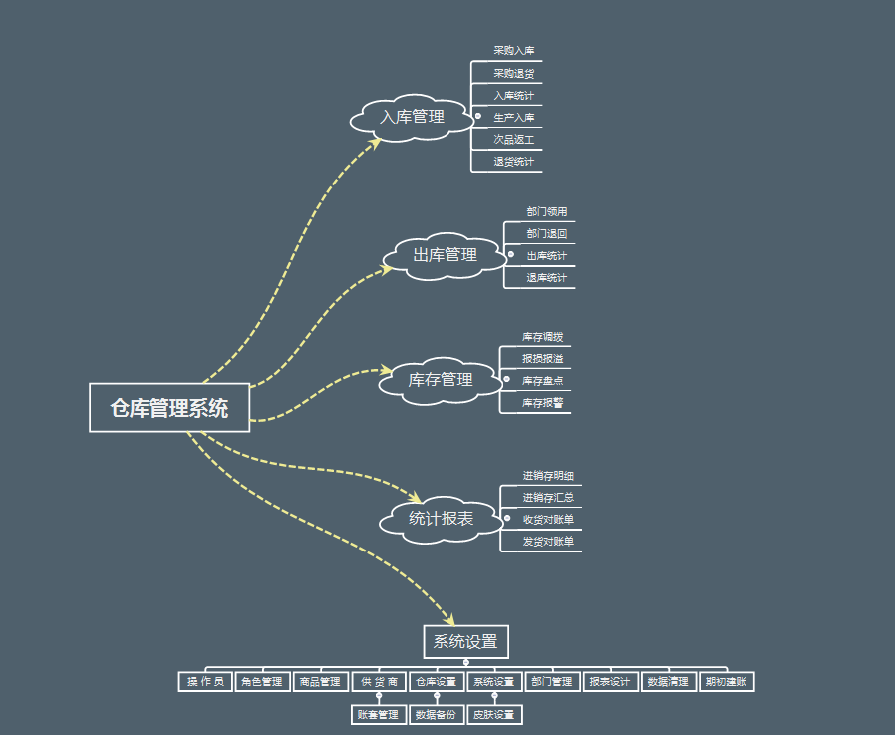

系统可以完成对各类信息的浏览、查询、添加、删除、修改、报表等功能。

**1、主要模块：**入库管理、出库管理、库存管理、统计报表、系统设置。

**入库管理：**采购入库、生产入库、次品返工、入库统计、退货统计。

**出库管理：**部门领用、部门退回、出库统计、退库统计。

**库存管理：**库存调拨、报损报溢、库存盘点、库存报警。

**统计报表：**进销存明细、进销存汇总、收货对账单、发货对账单。

**系统设置：**操作员管理、角色管理、皮肤设置、数据备份（最关键）。

系统的核心是入库、出库和库存三者之间的联系，每一个表的修改都将联动的影响其它的表，当完成入库或出库操作时系统会自动地完成库存的修改。查询功能也是系统的核心之一，在系统中即有单条件查询和多条件查询，也有精确查询和 模糊查询，系统不仅有静态的条件查询，也有动态生成的条件查询，其目的都是为了方便用户使用。系统有完整的用户添加、删除和密码修改功能，并具备报表打印功能。

**1.1、入库管理：**

1.1.1、采购入库：就是采购的货物必须入库登记，这里用到了新增功能。

1.1.2、采购退货：指的是采购入库的货物，有可能不符合公司的要求，需要进行退货处理，这里就涉及到了删除该信息功能。

1.1.3、入库统计：将已有的库存数量，和港入库的物品数量进行统计，用到的是查询功能。

1.1.4、生产入库：是指公司生产的所有产品都要进行入库登记，这里用到的是新增功能。

1.1.5、次品返工：在生产中可能会出现一些不良产品，这是就要进行返工修复，这里就有点复杂了，要先办理出库登记，返工完后再进行入库登记，在二次入库是还要进行计算，因为在返工过程中有可能造成有报废，所有这里可能会遇到的功能有新增、删除。

1.1.6、退货统计：这里说的退货统计，是指之前已出库的物品，要退回仓库进行二次入库登记，用的也是新增功能。

**1.2、出库管理：**

1.2.1 部门领用：部门需要的物资会在仓库登记领取，用到的是删除。

1.2.2部门退回：这里说的是部门领用的物资可能会出现误领、多领等情况，这是会退回，仓库就要进行新增。

1.2.3、出库统计：公司一般都有规定，要定期对出入物资进行统计，以防出现断货、缺货等问题，这里就需要用到查询功能。

1.2.4、退库统计：这里说的退货统计，是指之前已出库的物品，要退回仓库进行二次入库登记，用的也是新增功能。

**1.3、库存管理：**

1.3.1、库存调拨：当生产需要的物资对应的货架可能缺货，这是要从其他货架暂借使用，等采购入库要还回去给原来的货架，要在采购入库的货物的数量上直接减去所借的货物数量，这里需要用到删除。

1.3.2、报损报溢：指的是库内长期不用的货物可能因为存储时间太久，可能造成有损坏、或者多出的货物，要进行对账写入报表，涉及到的是查询功能。

1.3.3、库存盘点：公司一般都会在每月的月底进行一次盘点，确定成品和半成品的现有库存量，重新对生产计划、以及采购进行定义，主要用到的是查询功能。

1.3.4、库存报警：指的的是每个物品的库存数量都会设置一个最低库存数提示，以防断货、缺货等，如果有缺货提示，要及时通知采购，这里用到了查询、以及新增功能。

**1.4、统计报表：**

1.4.1、进销存明细：在进货、出货的时候，都要有明细报表登记，这里主要用的查询功能。

1.4.2、进销存汇总：如果有进货、出货、存储，要对这些货物进销统计登记，此处主要用的是查询功能。

1.4.3、收货对账单：在生产入库是，要对其产品进销对账，以防少产、多产等，此处用的是查询功能。

1.4.4、发货对账单：在出库的时候要对其物品进行对账，看是否有多处、少出等，用的是查询功能。

**ERP系统管理 项目四：**

**ERP系统管理模块：**

### [折叠](https://baike.so.com/doc/5339230-5574671.html)一、会计核算

会计核算主要是实现收银软件记录、核算、反映和分析资超市管理等功能。erp开发会计审核模块由总帐模块、应收帐模块、应付帐模块、现金管理模块、固定资产核算模块、多币制模块、工资核算模块、成本模块等构成。

### [折叠](https://baike.so.com/doc/5339230-5574671.html)二、财务管理

财务管理主要是实现会计核算功能，以实现对财务数据分析，预测、管理和控制。ERP选型介于对财务管理需求，侧重于财务计划中对进销存的控制、分析和预测。erp开发的财务管理模块包含:财务计划、财务分析、财务决策等。

### [折叠](https://baike.so.com/doc/5339230-5574671.html)三、生产控制管理

生产控制管理模块是收银软件系统的核心所在，它将企业的整个生产过程有机地结合，使企业有效地降低库存，提高效率。企业针对自身发展需要，完成ERP选型，连接进销存程，使得生产流程连贯。企业在erp选型时，应注意到erp系统生产控制管理模块包含:主生产计划、物料需求计划、能力需求计划、车间控制、制造标准等。

### [折叠](https://baike.so.com/doc/5339230-5574671.html)四、物流管理

物流管理模块主要对物流成本把握，它利用物流要素之间的效益关系，科学、合理组织物流活动，通过有效的erp选型，可控制物流活动费用支出，降低物流总成本，提高企业和社会经济效益。erp系统物流管理模块包含:物流构成、物流活动的具体过程等。

### [折叠](https://baike.so.com/doc/5339230-5574671.html)五、采购管理

采购管理模块可确定定货量、甄别供应商和产品的安全。可随时提供定购、验收信息，跟踪、催促外购或委外加工物料，保证货物及时到达。erp系统可建立供应商档案，可通过最新成本信息调整库存超市管理成本。erp系统采购管理模块具体有:供应商信息查询、催货、采购与委外加工超市管理统计、价格分析等功能。

### [折叠](https://baike.so.com/doc/5339230-5574671.html)六、分销管理

### 分销管理模块主要对产品、地区、客户等信息管理、统计，并分析销售数量、金额、利润、绩效、客户服务等方面。分销管理模块包含:管理客户信息、销售订单、分析销售结果等等。

### [折叠](https://baike.so.com/doc/5339230-5574671.html)七、库存控制

### 库存控制模块是用来控制管理存储物资，它是动态、真实的库存控制系统。库存控制模块能结合部门需求、随时调整库存，并精确地反映库存现状。库存控制模块包含:为所有的物料建立库存，管理检验入库、收发料等日常业务等。

### [折叠](https://baike.so.com/doc/5339230-5574671.html)八、人力资源管理

以往的ERP系统基本是以生产制造及销售过程为中心。随着企业人力资源的发展，人力资源管理成为独立的模块，被加入ERP系统中，和财务、生产系统组成了高效、高度集成的企业资源系统。 erp系统人力资源管理模块包含:人力资源规划的辅助决策体系、招聘管理、工资核算、工时管理、差旅核算等。

**3.如何测试购物车**

a: 首先需要测试购物车的基本功能。例如加入购物车，删除购物车，同样的商品加入购物车，只是数量增加。商品一样，但是款式不一样的商品就是两款商品，各数量为一。

b: 同时加入多款商品，不会对内存产生影响。对于购物车不断的进行CRUD,不会对数据库产生影响，例如操作过程中数据库越来越慢这种情况不能有，而且不允许购物车丢失数据。

c:对于购物车，里面存储的商品，不能一直存在，避免数据溢出，对于刚刚加入的商品，最好置顶显示。

d:购物车和订单相比只是一个临时存储介质。所以当购物车的商品支付后，就该转化为订单商品，购物车里面就不能在显示了。

目前能考虑到的也就这么多。

**3.1如何测试朋友圈。**

a:首先满足朋友圈的基本功能，朋友可进，可出。朋友圈的分享，所有朋友都能看见，

朋友圈里的内容丰富。图片，文字，视频都可发送，而且视频支持多种手机版本。

发送的消息，有多少人看了必须有统计。

b: 朋友圈的发送，必须登录，法制社会，每个人要为自己的言行负责。例如：对于微信管理方，要能对非法用户进行监管。禁止匿名发消息。

c: 发送朋友圈内容之后，消息接受要及时，不能无限制发送同样的消息。消息的存储时间，内容字数必须有限制提示。

**3.2接口测试怎么做。**

接口的话有多种形式的接口，URL接口一般可以用，postman 、jmeter 进行测试。

方法的接口：一般用junit 单元测试来测。

webservice接口:可以用 soapUI 来测试。

**3.3如何成为优秀的测试工程师。**

一般测试工程师具备的品质都得具备，要有良好的理解能力，还要有不断突破自我的学习能力，结果导向。

**3.4你们公司一般怎么做测试的。**

**十五、tomcat 优化。**

**十六、数据库优化sql 优化。**

mysql 我们可以使用monyog 对数据库进行实时在线分析，对于需要优化的环节进行优化，

例如：建立索引。

数据库访问量太大，可以设置 两个数据库，采用读写分离。查询走从库，修改走主库。

数据库之所以会慢，主要原因就是数据库的数据量太大，可以通过定期备份，移植的方式减少数据量，从而提高效率。

sql 写的时候，符合常见sql规范。

（1. 查询避免 * 2. 少使用 in ，3、修改 新增，字段要明确 ）

建表的表字段要适用，不能太长。例如名字 就是 varchar(20)

适当进行分表，可以采用恒切割，纵切割。

单个表的字段个数不易太多。例如 人员 和身份证 分两张表。

1. **jvm 优化。**
2. **linux 常见命令。linux 安装mysql。**

常见文件操作命令 cd 、 cd .. 、 cp 、 rm -rf ss 、 mv ss bb 、 ls 、 tar 、 unzip 、 mkdir

touch 、chmod 777 、

文本编辑命令 vi 、 i 、 ：wq 、 ：q! 、

常见系统命令 exit、reboot、 ps -ef | grep which

开启防火墙： chkconfig iptables on 、

关闭防火墙： chkconfig iptables off、

kill -9 4563、

df -h  查看磁盘空间

# 查看物理CPU个数 cat /proc/cpuinfo| grep "physical id"| sort| uniq| wc -l # 查看每个物理CPU中core的个数(即核数) cat /proc/cpuinfo| grep "cpu cores"| uniq # 查看逻辑CPU的个数 cat /proc/cpuinfo| grep "processor"| wc -l

挂盘命令：mount

**十九、你们的项目并发量能到多少？**

当时我们配置的是一个centos6.8 的系统 ， 配置了一个 nginx+4个tomcat 集群。

系统是i5 cup 4G内存，当时测试的结果是，每个页面的响应平均时间小于 5s .属于体验度良好，

当时我们达到了同时在线 2w 人能正常操作，数据库每秒事物数在300左右，每个事物的延迟在3s

以内。CPU 的占用量在50% 以内，内存在 2G左右上下浮动。 具体并发量多少这个问题，其实要看本身项目在操作过程中的，数据库交互的频繁程度，如果项目本生有大量的缓存，和静态化。而我们都在访问缓存页面，和静态化页面。那服务器的并发量就能更大了。所以压力测试就是给上线一个参考值，一个参考上线环境。

nginx 每秒钟最大稳定并发 700 ，1个tomcat 每秒稳定处理 200-250 ，

按照这个比值我们的系统每天可以处理6000万次请求。

**十九、你们的项目并发量能到多少？**

**二十、分部式系统，如何测试。**

**二十一、动态测试，静态测试的区别。**

**二十二、进程，线程的区别。**

**二十三、栈，队列，串？**

**二十四、什么叫序列化，什么叫反序列化。**

**二十五、测试用例设计的4种思路。**

**二十六、游戏如何做测试。**

**2、MySQL与Oracle的区别：**

1. Oracle是大型数据库，而Mysql是中小型数据库，Oracle市场占有率达40%，Mysql只有20%左右，同时Mysql是开源的而Oracle价格非常高。

2. Oracle支持大并发，大访问量，是OLTP（联机事务处理系统）最好的工具。

3. 安装所用的空间差别也是很大的，Mysql安装完后才152M而Oracle有3G左右，且使用的时候Oracle占用特别大的内存空间和其他机器性能。

4.Oracle和Mysql操作上的一些区别：

例如：Mysql的主键 一般使用自动增长类型，而Oracle没有自动增长类型。

5.分页关键字也不一样，oracle分页关键字是rownum，mysql分页关键字是limit

6.两个数据库的端口号也不一样，oracle端口号是1521，mysql端口号是3306

**4、测试方案：**

测试方案是指对项目进行测试之前撰写的具体方案书，涵盖的测试目的主要有：硬件环境，开发环境，测试人员，测试时间，测试要求，测试范围，预期结果，约束风险等测试指导性的文件。

**测试用例：**

测试用例是指对一项特定的软件产品进行测试任务的描述，体现测试方案、方法、技术和策略。

内容包括测试目标，测试环境，输入数据，测试步骤，预期结果，测试脚本等形成的文档。

4

**Loadrunner介绍：**

Loadrunner是一款性能测试工具,是惠普公司开发的,当时我们公司用的是破解版的,

收费版的公司也没有买,破解版的现在支持同时在线68000,并发量要求再多的话可以要求增加几台电脑,loadrunner主要有三大组件,一个是脚本编辑和录制,一个是运行场景第三呢是图表分析,loadrunner在使用过程中,首先对脚本进行录制,loadrunner支持的浏览器范围比较广,但是他不支持windows10,然后我们对web项目通过浏览器去进行点击操作,功能尽可能覆盖到整个项目，根据客户在使用过程中的常规操作进行脚本录制,录制好之后设置场景,对脚本进行运行,场景的话要设置当前整个测试服务器的版本内存,包括当前localhost，loadrunner 加载是本地浏览器直接访问项目,然后要设置用户组,用户分为初始化用户,包括用户上升策略,包括用户间隔多长时间,下线策略,最后结束策略,同时要设置使用过程中对集合点和事物的插入,插入的话,主要是编辑脚本,对项目中更新的部位插入事物的开始和事物的结束,集合点的话是在事物开始之前插入集合点,当脚本在运行过程中达到集合人数时,同时呢通过当前事务点,集合点在插入过程中是通过定时策略来完成的,所以当前集合点的等待时长,集结的人数,要符合人员上升的间隔,比如说要集结200人,事物点等待时长只有一分钟,这时候呢,每五秒增加一个人,可能人还没有集结够,这个集合点等待时间就超时了,所以这个集合点的等待时间一般我们在设置的时候尽量偏长一点,然后运行过程中,主要关注 操作过程中CPU的稳定程度,内存的占有量,cpu预期的稳定值一般要低于75%,内存呢一般要低于50%,每秒钟的事物数基本上按照正常的，根据硬件服务器的配置,当时我们是一个Apache加tomcat集群,每秒钟事物数将近可以达到1000,页面响应时长一般小于6秒,然后当时我们测试在Apache加tomcat这种集群环境下,在页面同时在线5000人,页面也做了大量的静态化和一些缓存,最后呢一般我们对loadrunner图表进行分析,主要分析每秒钟通过的事物数,和每个事物占用的时间,和用户在增长过程中cpu和内存的一个稳定情况,还有整个项目的吞吐量和偏离值,偏离值呢一般要小,页面的响应时长,以及均值和峰值均要能接受。

**5、Jmeter做接口测试：**

Jmeter做接口测试时首先需要设置线程组，点击线程组设置监听数（查看结果数）、监听图形（结果图标）、查看断言，断言结果，设置http请求，在http请求里设置web服务器ip和端口号，设置传递的参数。

jmeter可以发送get、post、put、delete等几类请求，还可以对结果进行断言设置，包括匹配类型、equals类型、substing截取类型、以及包括类型，当点击运行按钮的时候，可以对路径发送请求，对预期结果进行测试，返回结果可以是html、xml、json、text等格式。

**6、jmeter怎么使用：**

jmeter是一个自动化性能测试工具，它可以做接口测试和性能测试，还可以做自动化测试，jmeter是基于java开发的，接口测试的话可以直接进行测试，jmeter在做性能测试的时候，一般需要结合badboy进行测试，首先要利用badboy对项目进行脚本录制（操作脚本），利用jmeter去执行这些脚本，jmeter拥有脚本关联、集合点、事务、参数化、断言等等功能，通过这些功能可以对结果进行深入分析，还能以图表形式对结果进行展示，同时可以对插件进行扩展。

利用jmeter做自动化测试，我们主要是对一期的项目进行脚本录制，然后进行测试，当二期项目结束之后，要用之前录制好的脚本对一期项目的功能进行自动化测试校（jiao）验。

1. **介绍一下postman：**

Postman是基于谷歌提供的一款插件，这个工具比较好用，响应结果比较直接，主要用于做接口测试，可以通过get、put、delect、post发送请求，返回的格式类型是json格式、html格式、xml格式、html格式。但是好像不能设置断言。所以我一般都是用jmeter,jmeter是java开发的一款开源版的测试工具，这个jmeter能够设置多个监听，可以查看结果树，可以查看http响应结果，根据响应结果的值来选定协议，同时能够对断言进行设置，断言分为：匹配类型、equals类型、substing截取类型、以及包括类型，最终我们可以更精确的对参数结果进行分析评估。

1. **你用的管理工具有哪些？**

管理工具的话，较熟悉的有禅道、project，我以前在公司用的都是禅道，可能也是习惯性吧！这个禅道主要是软件管理、产品管理、项目管理、质量管理、文档管理、组织管理和事务管理于一体的管理软件。

1. **badboy的使用：**

badboy是一个脚本录制工具，首先这边先用Badboy来录制登录脚本，在录制好的脚本中可以添加事务，以及集合点，然后做一些简单的精简化操作，接着利用jmeter执行这些脚本，进行测试。

集合点是指：在脚本运行过程中，和数据库交互之前设置一个断点，在此断点内等待当前不断增多的虚拟用户，等待设置的虚拟用户全部集合后，同时对该断点进行访问（此处包括注册、登录）。